Урок русского языка

Класс: 3 «Начальная школа XXI века»
Тема: Имена существительные собственные и нарицательные.
Цели: - познакомить с понятием собственные и нарицательные имена существительные;
- наблюдение за их грамматическими признаками (неизменяемость по числам);
- закреплять ранее изученный материал;
- обогащать словарный запас, развивать речь;
- воспитывать интерес к урокам русского языка.

Ход урока:
I. Орг.момент: - вдох – выдох. Какой у нас сейчас урок? Чему мы учимся на уроках русского языка? Сегодня на уроке нам предстоит познакомиться с новыми понятиями, понаблюдать за грамматическими признаками и повторить то, что мы уже знаем. Начинаем работать.

II. Массаж рук.
- Прежде, чем начнём работать подготовим свои руки.
III. Чистописание.
- Посмотрите на схему и определите, какую букву мы будем писать на минутке чистописания. Она является первой в каждом слове схемы. Какую же мы будем писать букву?
кол
гол
? голь
кус
ксус
(будем писать букву –у-, с неё начинаются все слова в схеме)
- Определите порядок букв в данной цепочке: у@ уу@ ууу@…

IV. Словарная работа.
- Сейчас нам предстоит повторить словарные слова. Это мы сделаем с помощью теста:

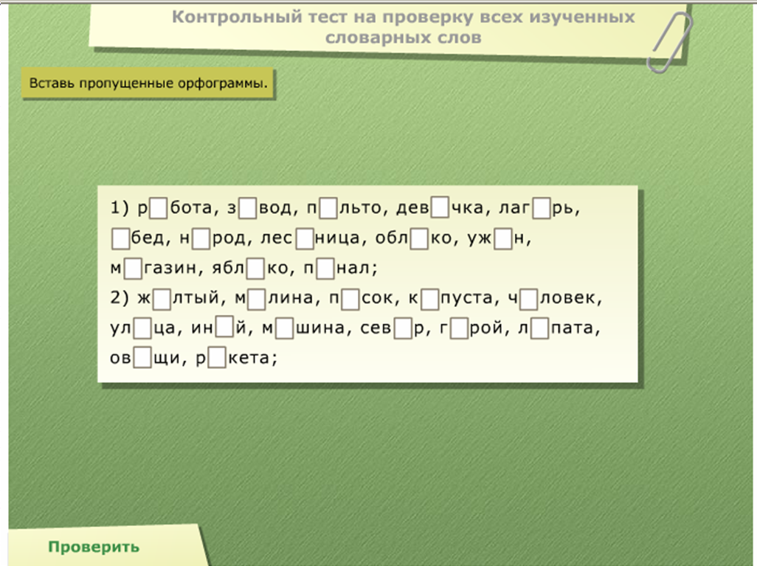

V. Теоретический материал.
- Мы с вами изучили достаточно много правил, поэтому мы их сейчас и повторим. Ночь – день. С помощью чего мы это сделаем? (с помощью «Дерева знаний) Что скажите о нашем дереве сегодня? Да, оно приготовило для вас новые вопросы, значит у нас будет что-то новенькое. Эти вопросы мы пока трогать не будем, на них мы ответим в конце урока. Итак приступаем.
- Что такое имя существительное?
- На какие группы распределяются имена существительные?
- Как изменяются имена существительные?
- На какие вопросы отвечают падежи?
- Какие имена существительные называют одушевлёнными7
- Какие имена существительные называют неодушевлёнными7
- Какие имена существительные называют несклоняемыми?
- Какие имена существительные относятся к 1 скл, 2 скл, 3 скл?
- Молодцы. Уже много знаем правил, но ещё предстоит узнать многое.
VI. Новый материал.
А теперь одно из словарных слов нам поможет перейти к следующей части нашего урока.(загадка – «улица») Сейчас мы с вами кое – что вспомним, запишем и посмотрим что из этого выйдет. Создадим некоторую цепочку по «возрастающей». Начнём, конечно же со слова «улица» (крепим на доске). Скажите, на какой улице находится наша школа? Давайте запишем и вспомним, как правильно это делать. Но ведь наша улица сама по себе не существует, она находится где? (в городе) Итак у нас появилось второе слово. Кто догадался, какой следующий будет вопрос? Как называется наш город? Записываем. А город наш находится где? ( в крае). Как называется наш край? А где находится наш город? (в стране) Как называется наша страна? (*планета Земля)
Что же у нас получилось? улица Советская
город Комсомольск –на-Амуре
край Хабаровский
страна Россия
у нас с вами получилось два столбика слов. Что можно сказать о первом столбике слов? Как написаны слова? (со строчной буквы) А как написаны слова второго столбика? ( с заглавной буквы)
Всё это мы уже изучали и знаем, какие слова пишутся со строчной, а какие с заглавной буквы. Но сегодня мы дополним наши знания. Дело в том, что все имена существительные можно разделить на 2 большие группы: собственные и нарицательные. Как вы думаете, какие из этих слов будут собственными? Какие нарицательными? У каждого есть имя – это собственное или нарицательное имя сущ-е? Давайте прочитаем правило на стр.50. есть имена собственные, которые пишутся не только с большой буквы, но ещё для важности их пишут в кавычках: н-р: журнал «Мурзилка», катер «Заря», сказка «Репка» и т.д.
А сейчас мы понаблюдаем, изменяются ли по числам нарицательные и собственные имена существительные. Давайте проверим сначала нарицательные имена сущ-е. (улица-улицы, город-города, край-края, страна-страны) вывод: нарицательные имена сущ-е – изменяются. Теперь собственные (Советская-…, Комсомольск -…, Хабаровский -…, Россия-…) Вывод: имена собственные по числам не изменяются. Правило стр 51.
VII. Закрепление.
Вот теперь мы дополнили наши знания и самое время выполнить некоторые упражнения.
А) работа с текстом.
У вас есть карточка. Давайте прочитаем, что в ней написано? Это можно назвать текстом? Почему? Всё ли в порядке с этим текстом? Ваша задача отредактировать текст, т.е. восстановить все пропущенные буквы со знанием правил. Приступайте.

Здравствуйте!
Меня зовут …иша …аслов. М, м
Я живу в …еревне …ятловка. Д, д
В нашем хозяйстве много домашних животных.
…орова …расавка даёт нам молоко, К, к
мышей ловит …от …узя, К, к
а в свинарнике живёт …винья …има. С, с
А ещё у меня есть …ёс …олкан. П, п

Давайте проверим. Называйте пару слов, в которые вы вставляли буквы и говорите какие.
Б) работа в парах. (6-8 пар слов)
У вас есть ещё одна карточка. «Найди пару».
Помогите словам найти пару и соедините их линией. Работать вы будете в паре.

город орёл
птица Орёл
журнал огонёк
яркий «Огонёк»
мягкий Пушок
котёнок пушок
корова Зорька
утренняя зорька
корабль удача
неожиданная «Удача»
станция «Петушки»
задиристые петушки

В) работа с тестом:
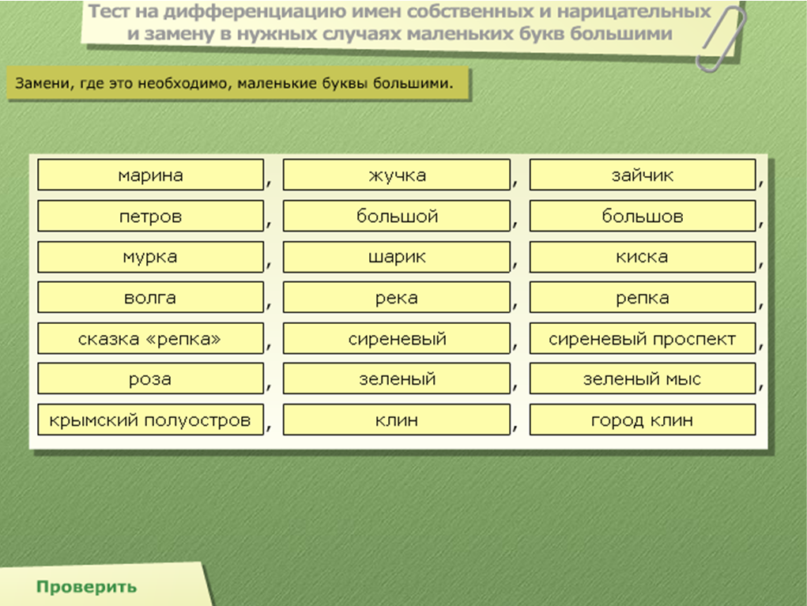

VIII. Итог.
Что нового вы узнали на уроке? Давайте вернёмся к «Дереву Знаний» и ответим на вопросы. Молодцы.
IX. Д/з.
Стр.51, упр3, правило.

